Algoritmer och datastrukturer

## Projekt Squashslag

**Projektbeskrivning**

Dylan Saleh  
Johan Kämpe

# Projektbeskrivning

Projektets syfte är att registrera olika slagtyper som en squashspelare kan göra med ett racket, och logga dessa som en tabell i en textfil. Tabellen ska sorteras efter olika värden:

* Tidpunkt för slaget
* Antal slagtyper
* Slagkraft/hastighet

# Konstruktion

Registrering av slag kommer utföras genom att utrusta ett squash-racket med en gyro- och accelerometer-sensor. Data från sensorn behandlas av en Arduino-enhet, och textfilen lagras på ett SD-kort som sitter i en SD-kortsmodul.

# Testupplägg

Initialt i projektet kommer tester att utföras genom att göra flertalet slag i luften med Arduino-enheten kopplad till en dator. Data från accelerometern studeras via *Serial monitor* i Arduino-IDEn.

# Mjukvarukrav

Mjukvaran ska kunna lagra slag i en länkad lista, som innehåller tid, slagtyp, slagtidslängd, och slaghastighet. Olika sorteringsalgoritmer kan komma att användas, bedömning av dessas prestanda kan göras genom att skriva ut tiden för sortering i textfilen.

# Avgränsningar

Endast slagtyperna forehand och backhand kommer att loggas.

För att enklare kunna avgöra när ett slag har utförts antas att racket är stilla under en kort period. Dvs. att man har en pausperiod mellan slagen.

# Genomförande

Insamling av data

Data samlas in till en struct array, med storleken 100, som fastställs genom accelerometerns Z värden. Medlemmarna i strukten är styrka, tid, längd och typ. Tid och längd bestäms utifrån arduinos “up-time” tid som kan hämtas med funktionen millis(), medans styrka erhålls av accelerometerns . När arrayen är full avslutas insamling av data.

# Den slutgiltiga konstruktionen

Den slutgiltiga konstruktionen är sammanställd av en arduino, ett gyro och minneskortläsare.

Komponenter:

* Utvecklingskort: Arduino Uno
* Gyro/Accelerometer: MPU-9250
* Minneskortläsare: Micro-SD Breakout board+

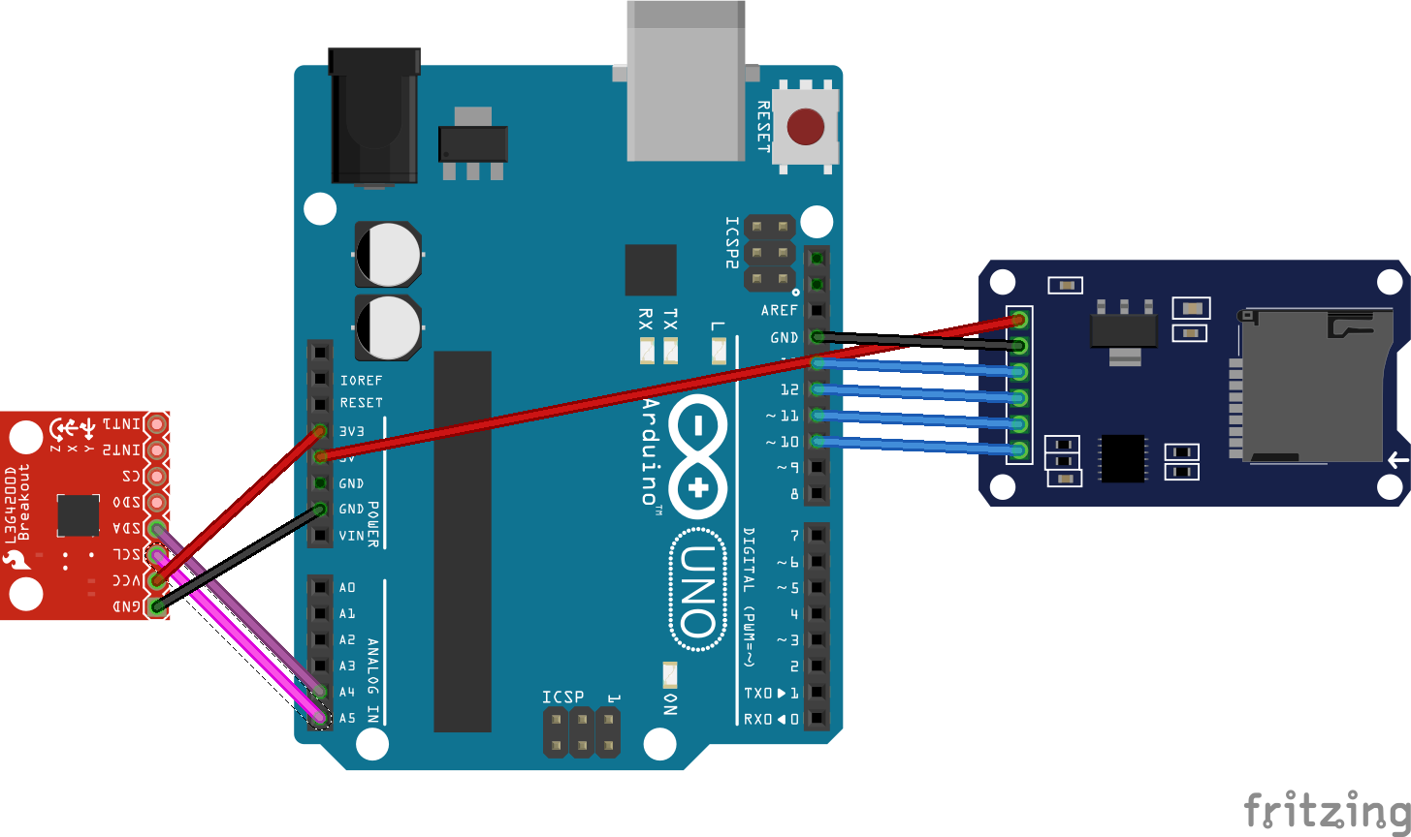

# Slutsats

val av sorteringsalgoritm

# Diskussion

val av sorteringsalgoritm, varför?